一、简答题

简述BASE模型和ACID的区别

简述两阶段提交模型的过程

简述RDB、NoSQL和NewSQL的区别和联系

二、设计题

将RDB转换成Hbse(据老师说这是数据库里的一张图)

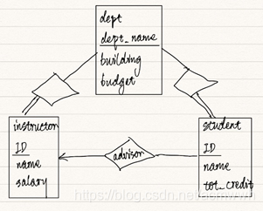

任选一种NoSQL数据库完成QQ二度好友和三度好友算法

(所谓二度好友就是好友的好友)

将Neo4j转换车成Hbase和Mongo

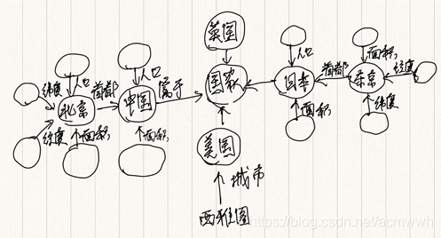

注：18级 大数据 Nosql考试（软工的比这个简单) 考试时间：2020/12/30 任课教师：李晖

一：4分X3

1：ACID和BASE理论的区别

2：一致性hash算法

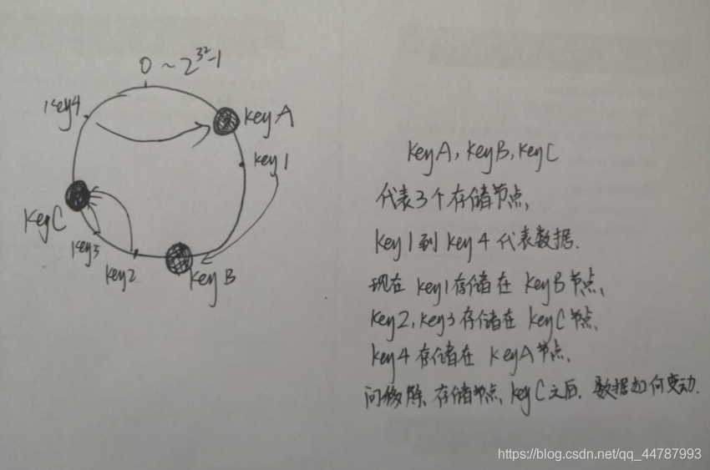

3：关系型数据库、Nosql和NewSQL的区别

二：将下列RDB关系模式转换成redis,写出每个关系和联系集的Schema,每个关系和实例至少给出五行数据(16分)

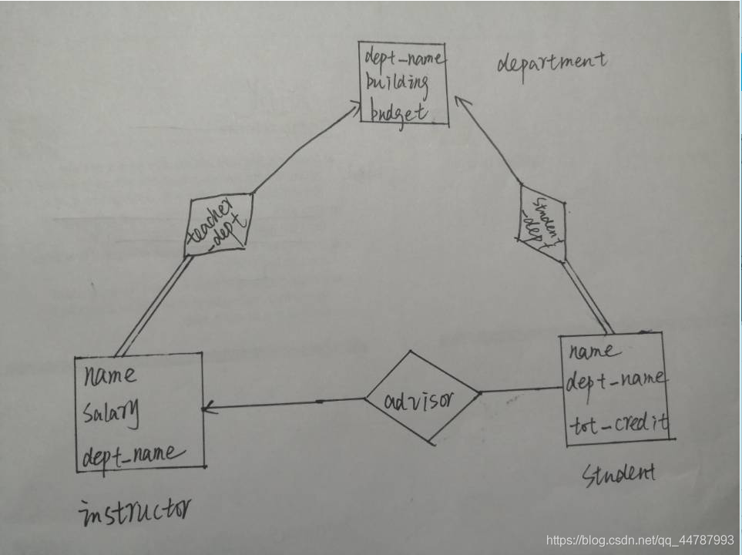

三：使用一种你认为最合适的Nosql数据库设计微博后台，实现功能包括发布微博(大V发微博如何通知粉丝)，评论、点赞，以及微博粉丝管理等功能(16分)

四：将下图Neo4j数据库的内容分别转换为Hbase和Mongo存储，写出转换后的所有数据(16分)

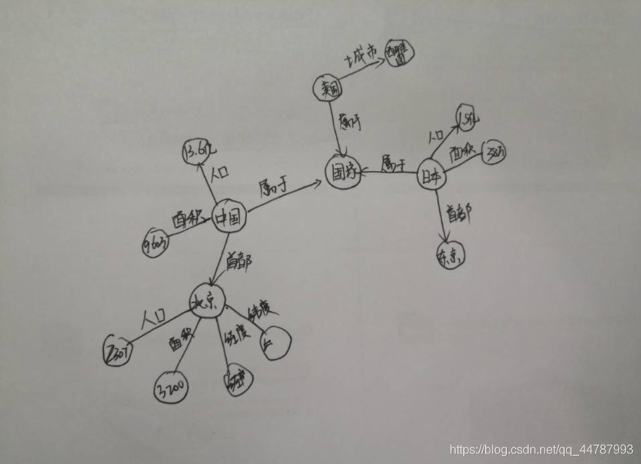

五：Paxos调度，A能和B、C通信，E能和C、D通信，A决定周三去爬长城，E决定周五去爬长城，请给出paxos调度过程和调度结果(10分)